קובץ הסברים

תכנות מונחה עצמים בסביבת דוט-נט ושפת C# | תרגיל מס' 3

322531179 | Netanel Aharon
מספר הזהות | שם ומשפחה

212323711 | Eran Sadgan
מספר הזהות | שם ומשפחה
שימו לב: מותר ומומלץ להשתמש בכלי בינה מלאכותית לצורך הפקת ההסברים והפקת דיאגרמת המחלקות.
ניתן למסור לבינה המלאכותית את קבצי הקוד הרלוונטיים שמימשתם ולבקש ממנה תיאור / הסבר קצר עבור המחלקות וה- enums ושתייצר לכם תמונה עם דיאגרמת מחלקות (Class Diagram) של המחלקות העיקריות בפרויקט שלכם.

שם המחלקה | הסבר
GarageManager | מחלקה זו מהווה את הלוגיקה המרכזית של המערכת ואחראית לניהול כל הרכבים במוסך. היא שומרת את אוסף הרכבים, מאפשרת הוספה, שינוי סטטוס, ניפוח גלגלים, תדלוק או טעינה, ושליפת מידע על רכבים. המחלקה משמשת כשכבת שירות בין ה־UI לבין אובייקטי הרכב עצמם.
VehicleInGarage | מחלקה זו מייצגת רכב שנמצא במוסך יחד עם המידע התפעולי שלו. היא מכילה רכב, שם בעלים, מספר טלפון וסטטוס טיפול. מטרתה להפריד בין מאפיינים כלליים של רכב לבין מידע הרלוונטי רק להקשר של מוסך.
Vehicle | מחלקת בסיס אבסטרקטית לכל סוגי הרכבים במערכת. היא מכילה מאפיינים משותפים כמו מספר רישוי, דגם, גלגלים ומקור אנרגיה. מחלקה זו מגדירה התנהגות כללית המשותפת לכל רכב ומהווה בסיס להורשה.
Car | מחלקה אבסטרקטית היורשת מ־Vehicle ומייצגת רכב פרטי. היא מוסיפה מאפיינים ייחודיים לרכב מסוג זה כגון צבע ומספר דלתות, ומהווה בסיס לסוגי מכוניות שונים.
Motorcycle | מחלקה אבסטרקטית היורשת מ־Vehicle ומייצגת אופנוע. היא כוללת מאפיינים ייחודיים לאופנוע כגון סוג רישיון ונפח מנוע, ומהווה בסיס לסוגי אופנועים שונים.
Truck | מחלקה אבסטרקטית היורשת מ־Vehicle ומייצגת משאית. היא כוללת מידע ייחודי כמו הובלת חומרים מסוכנים ונפח מטען, ומהווה בסיס לסוגי משאיות שונים.
FuelCar | מחלקה זו יורשת מ־Car ומייצגת מכונית המונע בדלק. היא מגדירה שמקור האנרגיה של הרכב הוא FuelTank, ובכך מאפשרת שימוש בפולימורפיזם מבלי לשנות את הלוגיקה הכללית של המערכת.
ElectricCar | מחלקה זו יורשת מ־Car ומייצגת רכב חשמלי. היא משתמשת ב־Battery כמקור אנרגיה, וממחישה כיצד ניתן להרחיב מערכת קיימת לסוגי הנעה שונים ללא שינוי בקוד הקיים.
FuelMotorcycle | מחלקה זו יורשת מ־Motorcycle ומייצגת אופנוע המונע בדלק. היא עושה שימוש ב־FuelTank כמקור אנרגיה, ומאפשרת למערכת לטפל באופנועים בצורה אחידה לצד רכבים אחרים.
ElectricMotorcycle | מחלקה זו יורשת מ־Motorcycle ומייצגת אופנוע חשמלי. השימוש ב־Battery כמקור אנרגיה מדגים הפרדה ברורה בין סוג הרכב לסוג ההנעה.
Wheel | מחלקה המייצגת גלגל בודד ברכב. היא שומרת את יצרן הגלגל, לחץ האוויר הנוכחי והלחץ המקסימלי, ומאפשרת פעולות כמו ניפוח.
EnergySource | מחלקה אבסטרקטית המייצגת מקור אנרגיה של רכב. היא מגדירה מאפיינים והתנהגות משותפים לכל סוגי האנרגיה ומאפשרת עבודה אחידה עם דלק וסוללה.
FuelTank | מחלקה היורשת מ־EnergySource ומייצגת מיכל דלק. היא מנהלת את סוג הדלק, כמות הדלק הנוכחית והיכולת לתדלק בהתאם למגבלות הרכב.
Battery | מחלקה היורשת מ־EnergySource ומייצגת סוללה חשמלית. היא מנהלת טעינה של רכב חשמלי בהתאם לקיבולת המקסימלית.
VehicleCreator | מחלקת Factory האחראית ליצירת מופעי רכב בהתאם לסוג שנבחר. היא מרכזת את לוגיקת היצירה ומונעת תלות של הקוד בשמות מחלקות קונקרטיות.
ValueRangeException | מחלקת חריגה מותאמת אישית המשמשת לדיווח על ערכים החורגים מטווח חוקי. היא מאפשרת טיפול ברור בשגיאות קלט והצגת מידע מדויק למשתמש.
Enums | אוספי ערכים קבועים המייצגים מצבים וסוגים במערכת (כגון סוג דלק, סטטוס רכב ועוד). השימוש בהם מונע טעויות, משפר קריאות ומבטיח אחידות בקוד.

שם ה- ENUM | הסבר
eVehicleStatus | Enum זה מייצג את מצבו של רכב בתוך המוסך  (InRepair, Repaired, Paid).  הוא מאפשר מעקב ברור אחר שלב הטיפול ברכב ומונע שימוש בערכים חופשיים או לא חוקיים.
eFuelType | Enum זה מגדיר את סוגי הדלק הנתמכים במערכת  (Soler, Octan95, Octan96, Octan98).  הוא מאפשר לבצע בדיקות התאמה בין סוג הדלק לרכב בזמן תדלוק, ומונע טעויות שעלולות לגרום לתדלוק שגוי.
eLicenseType | Enum זה מייצג את סוג רישיון הנהיגה הנדרש לאופנוע  (A1, A2, AA, B).  הוא מאפשר הגדרת מאפיין סוג הרשיון לאופנועים ומקל על ולידציה של קלט המשתמש.
eCarColor | Enum זה מגדיר את הצבעים הנתמכים לרכבים  (Blue, Green, White, Black).  השימוש בו מבטיח שהמערכת תעבוד רק עם ערכים חוקיים ומונע קלט חופשי שעלול להיות שגוי או לא עקבי.
eNumberOfDoors | Enum זה מייצג את מספר הדלתות ברכב  (Two–Five).  הוא מאפשר הגדרה ברורה ומוגבלת של אפשרויות חוקיות לכמות דלתות, ומשפר את קריאות הקוד ואת אמינות המערכת.

דיאגרמת מחלקות:

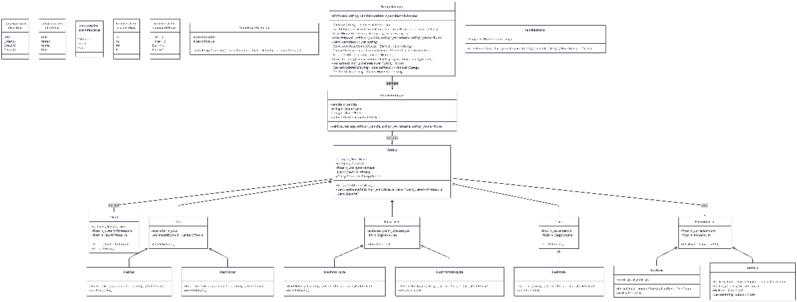

קישור לצפייה

